Observaciones del ensayo 1

La masa sin lavar era como una para hacer pan, manejable. Lavada, era mucho más chiclosa y estirable.

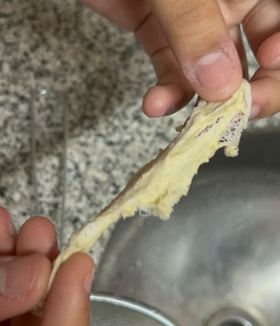
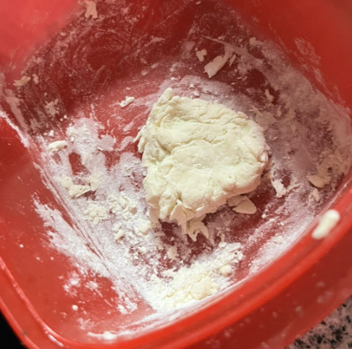

El gluten obtenido era como un chicle, era resbaloso al toque. Sabíamos que estaba listo el gluten cuando el agua salía cristalina.

Conclusión
Lavando la masa, solo queda el gluten que es chicloso y se pegaba a la gasa en la que estaba cubierta.

Observaciones del ensayo 2

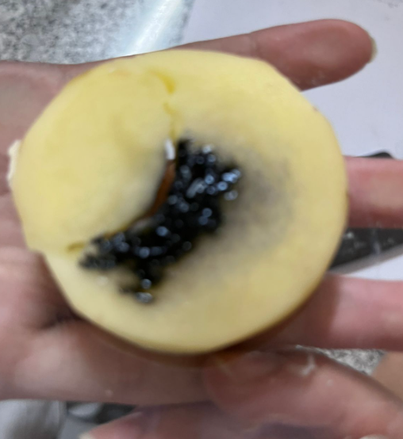
Pusimos una gota de lugón en distintos alimentos para ver si contienen almidón o no. Si se volvía de un color negro, si tenía, si se quedaba marrón, no.

Ilustración 1 Papa cruda: si contiene almidón

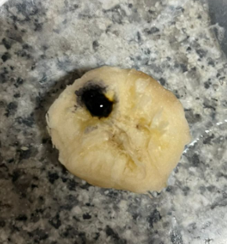
Ilustración 2 Banana: si contiene almidón

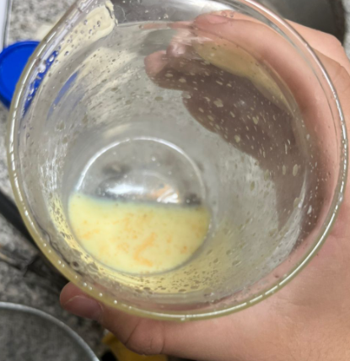
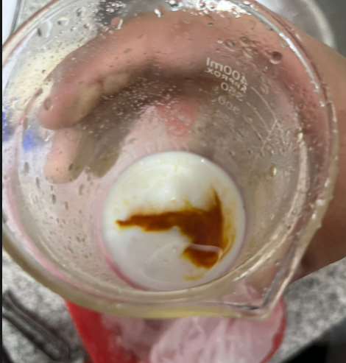
La leche no contiene almidón

El aceite tampoco contiene almidón

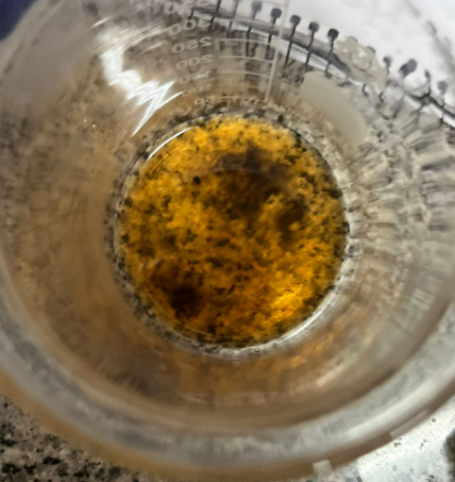
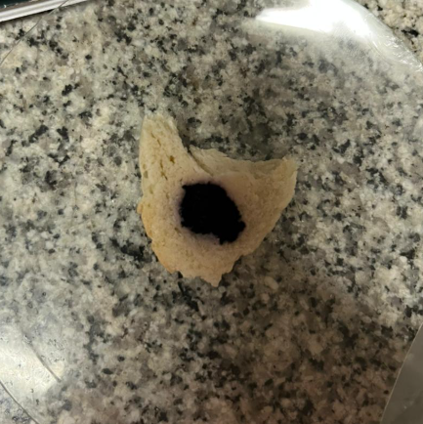
P

Ilustración 3Pan: sí contiene almidón
Conclusión
Los alimentos a los que le poníamos una gota de lugón y se tornaba negro, contenían almidón; papa, pan y banana. Los que no contenían almidón fueron el aceite y la leche.

Análisis conjunto
A través de distintos métodos se pueden identificar distintas substancias que se encuentran en los alimentos.
Preguntas post-laboratorio

- Las diferencias que observamos son: después de lavarla estaba muy chiclosa y más blanca, estirable.
- Porque se lava el gluten.
- La papa, el pan, la banana. Indica que tiene almidón.
- Almidón: dar estructura y volumen, mantener la humedad.
Gluten: aporta elasticidad y fuerza, da firmeza e influye mucho en la textura final; más gluten = pan más firme y elástico; menos gluten = productos más tiernos o quebradizos.
- Si una persona es celíaca (intolerante al gluten), su sistema inmunológico reacciona contra el gluten y daña el intestino delgado, impidiendo que absorba bien los nutrientes.
No puede consumir alimentos con gluten, debe reemplazarlos por harinas sin gluten.
Al no tener gluten, estos productos no forman la misma red elástica, por lo que el pan o la pasta sin gluten suelen ser más densos, quebradizos o menos esponjosos.
En resumen, una persona celíaca debe evitar el gluten porque su cuerpo no lo tolera. Esto cambia la textura de los alimentos que consume, ya que el gluten es clave para dar elasticidad y volumen en preparaciones como el pan y la pasta.

